石墨烯制备及改性系统装置
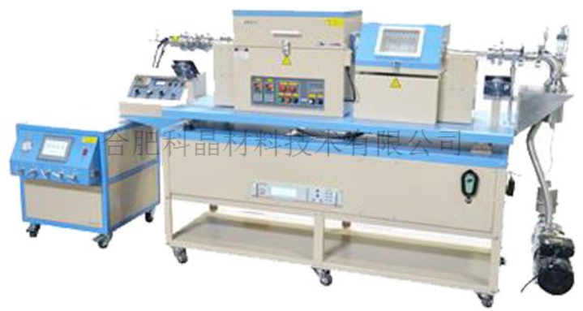

主要功能及用途：
OTF-1200X-II-PEC4是一款1200°C等离子增强混合物理化学气相沉积（HPCVD）双温区回转炉系统。此系统由射频电源（带自动匹配功能）、上游原位蒸发舟、4通道质子流量计控制系统及性能优异的真空泵组成。此套完整的设备适用于无机复合粉末的热处理及粉末表面的均匀包覆（如：制备锂离子电池正极粉末的导电涂层等）。
主要技术指标：
最高温度：1200°C（<30 min），连续工作温度：1100°C；
回转炉旋转速度：2-10 rpm；
真空度：可达10⁻²Torr
四通道质子流量计控制系统可实现气体流量的精确控制
流量范围：
一路：0-100 sccm
二路：0-200 sccm
三路：0-200 sccm
四路：0-500 sccm
主要特点：
1. 炉体可在0~25°内倾斜有利于粉末样品的装入和取出；
2. 射频电源可实现等离子增强从而显著降低实验温度；
3. 齿轮驱动管式炉旋转可有效地提高复合粉末热处理的均匀性；
4. 4通道质子流量计控制系统可以对气体的输运进行精确的调控；
5. 集成在前端的带钨丝加热的坩埚舟可以对前驱体进行蒸发用于后续的混合物理化学气相沉积阶段。
联系人：施志聪
18933958027

